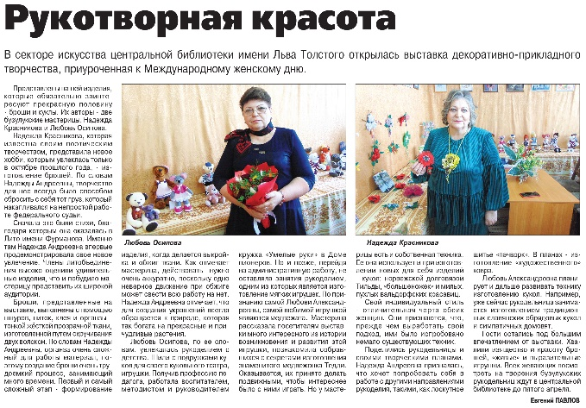

**Павлов Е. Рукотворная красота / Е. Павлов // Вести от Партнера Новые. — 2020. – 11 марта. — С. 6.**